C.H.S/C.T
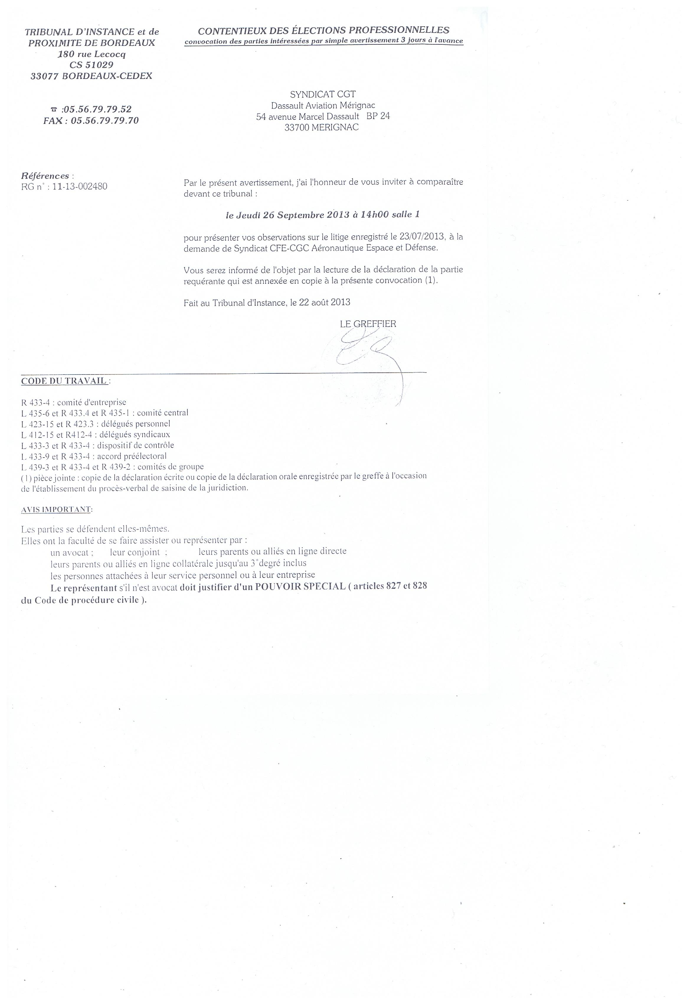
LA C.G.C CONVIE LA DIRECTION AU TRIBUNAL !!!

La Direction, l’ensemble des élus C.H.S/C.T ainsi que les organisations syndicales sont invités à
comparaître au Tribunal d’Instance le 26 Septembre 2013, à la demande du délégué syndical
C.F.E-C.G.C, suite à un litige lors de la première élection C.H.S/C.T.

Le 28 juin 2013, le collège désignatif (les élus titulaires C.E/D.P) est convoqué par la Direction
afin d’élire les membres du C.H.S/C.T.

La C.G.T a relevé un vice de procédure lors de ce vote, et en a fait part à la Direction.
Cette dernière a convoqué les organisations syndicales.
Après consensus de l’ensemble des parties, il a donc été décidé de procéder
à une nouvelle élection.

Le 11 Juillet 2013, le renouvellement des membres du C.H.S/C.T a été fait et
validé par le collège désignatif.

Au retour des congés, les élus C.H.S/C.T eurent la surprise
de recevoir un courrier du Tribunal d’Instance à leur domicile.

Les élus C.H.S/C.T ne participant pas au vote, nous ne comprenons
pas cette invitation à comparaitre.

Recevoir un tel courrier non justifié est choquant !!!

Mérignac le 9.09.2013

